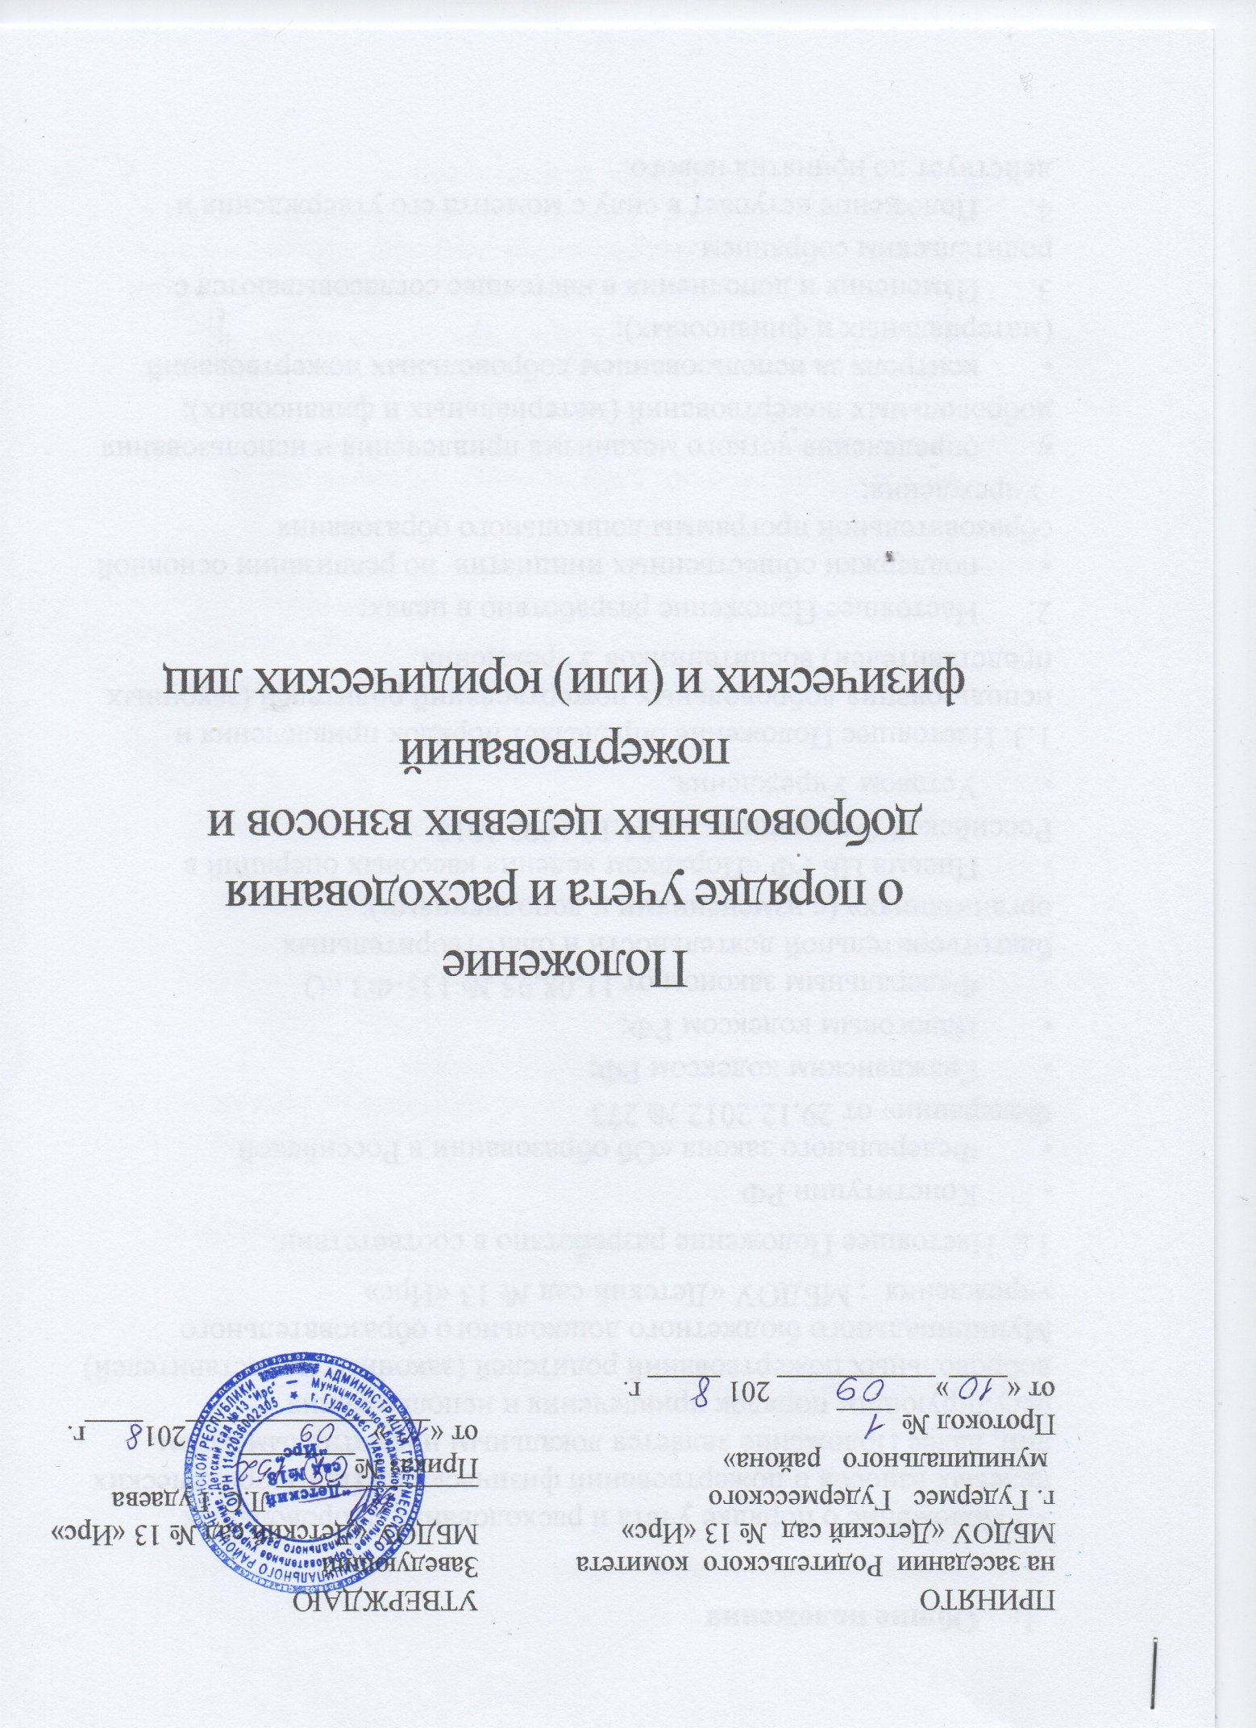

1. **Общие положения**

1.1 Положение о порядке учета и расходования добровольных целевых взносов и пожертвований физических и (или) юридических лиц, далее Положение является локальным нормативным актом, регулирующим порядок привлечения и использования добровольных пожертвований родителей (законных представителей) Муниципального бюджетного дошкольного образовательного учреждения : МБДОУ «Детский сад № 13 «Ирс»

1.2. Настоящее Положение разработано в соответствии:

* Конституции РФ
* Федерального закона «Об образовании в Российской Федерации» от 29.12.2012 № 273-ФЗ
* Гражданским кодексом РФ;
* Налоговым кодексом РФ;
* Федеральным законом от 11.08.95 № 135-ФЗ «О благотворительной деятельности и благотворительных организациях» (с изменениями и дополнениями);
* Письма ЦБ РФ «Порядком ведения кассовых операций в Российской Федерации»  от 04.10.1993 №18
* Уставом Учреждения.

1.3. Настоящее Положение определяет порядок привлечения и использования добровольных пожертвований родителей (законных представителей) воспитанников Учреждения.

1. Настоящее Положение разработано в целях:

* поддержки общественных инициатив  по реализации основной образовательной программы дошкольного образования  Учреждения;
* определения четкого механизма привлечения и использования добровольных пожертвований (материальных и финансовых);
* контроля за использованием добровольных пожертвований (материальных и финансовых);

1. Изменения и дополнения в настоящее согласовываются с родительским собранием.
2. Положение вступает в силу с момента его утверждения и действует до принятия нового.

1. **Порядок привлечения добровольных пожертвований родителей**

**(законных представителей)**

3.1. Добровольные пожертвования это — переданное в дар, безвозмездно имущество, в том числе денежные средства, предоставление услуг, бескорыстное выполнение работ, оказание иной поддержки.

3.2.Добровольные пожертвования родителей (законных представителей) могут привлекаться в Учреждении только при наличии в нем  Совета родителей.

3.3. Добровольные пожертвования привлекаются исключительно по инициативе родителей (законных представителей) и других лиц на добровольной основе и на определенные цели.

3.4. Добровольные пожертвования родителей (законных представителей) не является платой за оказываемые основные образовательные услуги или платой за дополнительные образовательные услуги по договору и поэтому не могут привлекаться на вышеуказанные цели.

3.5. Добровольные пожертвования могут быть предоставлены Учреждению в виде:

* материалов и материальных ценностей;
* перечислений денежных средств через расчетно-кассовые учреждения (банки, сберкассы) на лицевой счет Учреждения;
* оказанием родителями (законными представителями) различных услуг Учреждению: ремонтно-строительных, оформительских, транспортных и др.

3.6. Вопросы о привлечении добровольных пожертвований решаются на заседаниях Совета родителей Учреждения.

1. **Порядок приема добровольных пожертвований**

4.1. Принятые Учреждением добровольные пожертвования в виде материальных ценностей оформляются письменным документом (Договором пожертвования), заверенным надлежащим образом с указанием целевого назначения  пожертвования.

4.2. Материальные ценности передаются в собственность Учреждению.

4.3. Заведующий ДОУ приказом ставит в подотчет заведующему хозяйством  материальные ценности, переданные по Договору пожертвования.

4.4. Добровольные пожертвования в виде перечисленных денежных средств поступают на лицевой счет Учреждения.

1. **Использование добровольных пожертвований**

5.1. Добровольные пожертвования используются только на те цели, для реализации которых они были привлечены.

5.2. Добровольные пожертвования могут быть использованы Учреждением на:

* удовлетворение потребностей в сохранности и функционировании муниципального имущества, переданного Учреждению в оперативное управление;
* развитие материально-технической базы, обеспечивающей реализацию цели Учреждения;
* создание комфортных и безопасных условий для  развития способностей воспитанников, реализации их творческого, интеллектуального, физического потенциала.

1. **Порядок использования добровольных пожертвований**

6.1. Заведующий ДОУ  в начале календарного года знакомит родителей с планом материально-технического оснащения Учреждения на календарный год и обсуждает примерную смету на его реализацию

6.2. Заведующий хозяйством  приобретает необходимые материалы, материальные ценности и  оформляет:

—  отчеты об использовании привлеченных добровольных пожертвований.

6.3. Заведующий ДОУ обеспечивает рациональное использование добровольных пожертвований по целям, на которые они привлечены.

6.4. Общественный контроль использования добровольных пожертвований осуществляет Совет родителей Учреждения.

1. **Права родителей (законных представителей)**

7.1. Каждый родитель (законный представитель) имеет право оказывать или не оказывать добровольные пожертвования, исходя из своих индивидуальных возможностей.

7.2.Каждый родитель (законный представитель)  имеет право ознакомиться с фактической потребностью, заявленной Учреждением, получить отчетность об использовании добровольных пожертвований.

7.3.Родители (законные представители) воспитанников в случае неправомерных  действий должностных  лиц по привлечению добровольных пожертвований имеют право обжаловать данные действия в соответствии с действующим законодательством.

1. **Отчётность использования добровольных пожертвований**

8.1. Родители (законные представители) воспитанников получают информацию об использовании привлеченных  добровольных пожертвований через информационные листы,  сайт Учреждения в сети «Интернет».

8.2. На общем родительском собрании не реже одного раза в год заведующий представляет отчет о привлечении и использовании добровольных пожертвований за истекший финансовый период.

1. **Заключительные положения**

9.2. В настоящее Положение по мере необходимости, выхода указаний, рекомендаций вышестоящих органов, изменений и дополнений действующего законодательства могут вноситься изменения и дополнения, которые согласовываются с общим собранием родителей и утверждаются заведующим  ДОУ.

9.3. Запрещается отказывать гражданам в приеме детей в Учреждение (или исключить из него) из-за невозможности или нежелания родителей (законных  представителей)  осуществлять добровольные пожертвования.